双流区名工作室 廖洪森工作室

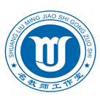

**《把握中考新动向 构建高效课堂》**

为了分享近期在双流区名教师工作室廖洪森工作室学习的一些收获，工作室学员游燕老师与2019年12月12日在双流区彭镇初级中学青年教师中开展了《把握中考新动向 构建高效课堂》专题讲座。

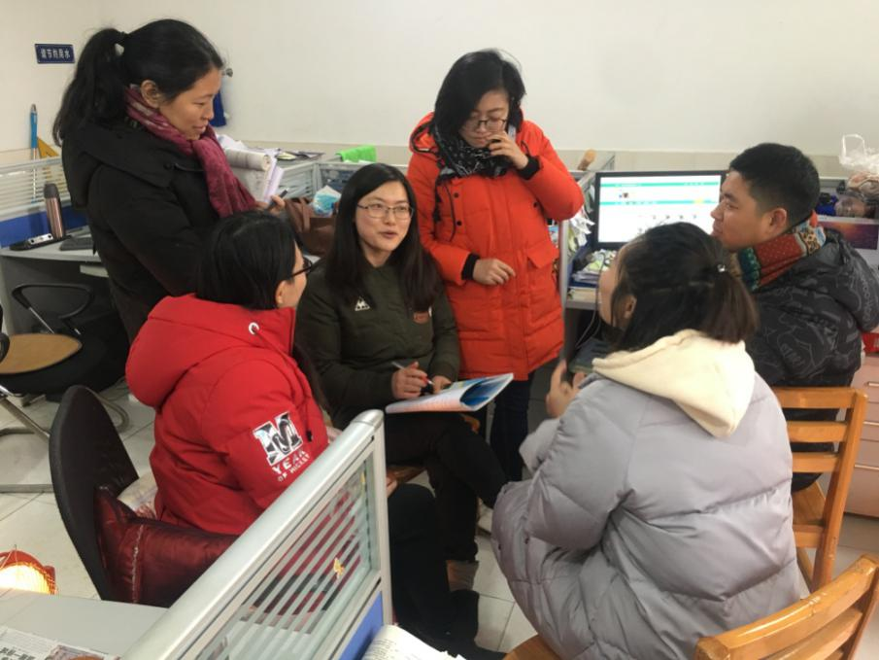

因为只有在教学中结合了目标以教材的内在逻辑为线索，以课标和考纲为指导，以考试说明为借鉴，以知识和训练为载体，以师生的教与学活动为依托，对教材实现全面突破，对习题进行类比讲解，以学定教、以考定教，才能实现教学中的稳扎稳打，夯实基础，实现准、全、透、活。

游燕老师还详细解读了针对基础知识、能力技巧、学科素养及习惯规范等方面的目标。例如：中考开卷考试究竟考察哪些学科能力？首先我们需要必要的理解能力，其次我们需要适度的归纳能力，再次我们需要初步的运用能力，除此之外，我们还需要简单的阐释能力。在日常教学中如果我们不能以活动支撑形成这些备考能力，用学科能力测评意识指导教学的话，我们的教学活动毫无意义。

通过这次讲座，游燕老师将廖洪森工作室学到的优秀经验进行了传播，使备课组老师收获甚多。